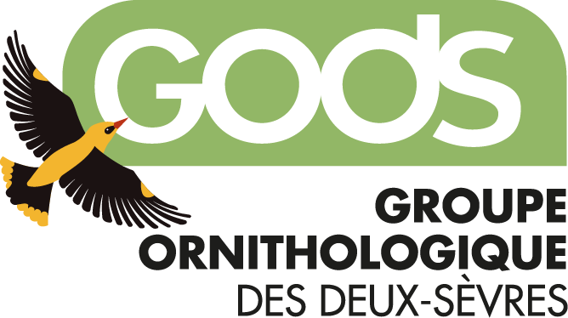

Résultats des comptages des rassemblements post 2024

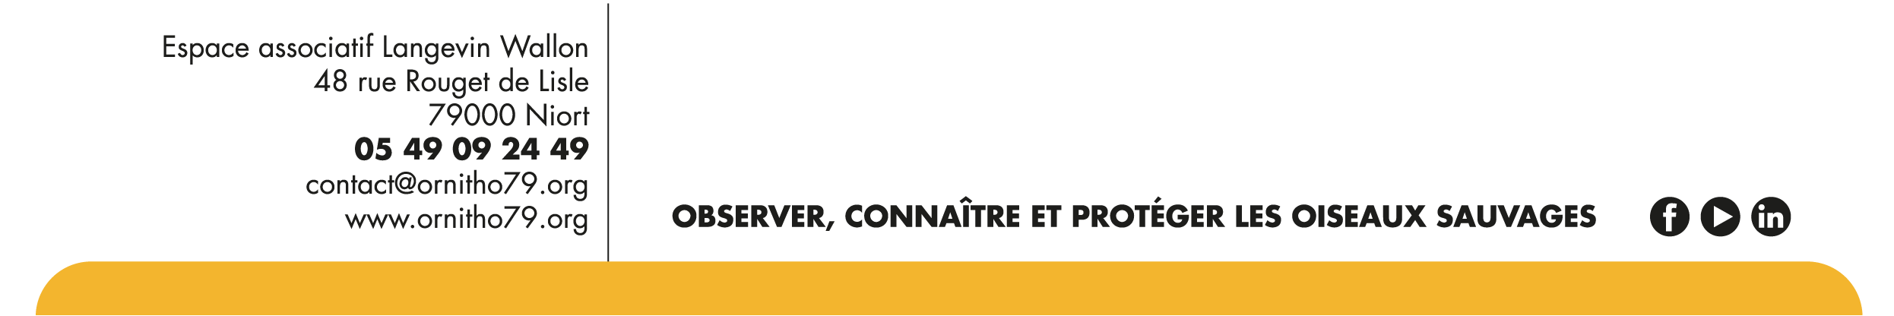

Décembre 2024

I Financé par

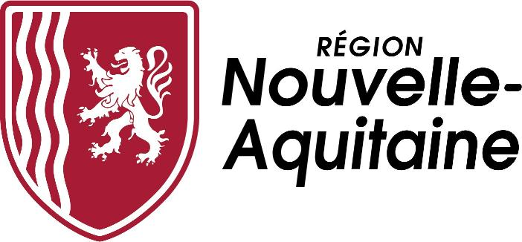

**Résultats des comptages des rassemblements post 2024**

A chaque fin de saison, le GODS assure le dénombrement des rassemblements postnuptiaux en Deux-Sèvres aux cours de 3 comptages, avec le soutien du CEBC-CNRS sur la zone les concernant (ZA PVS) et partenariat avec la LPO.

Cette année, les effectifs d’Outarde canepetière en rassemblements sont élevés avec un maximum de 377 ind. au 1er comptage (mi-septembre). Le nombre de 443 ind., obtenu au 2ème comptage (fin septembre – début octobre), constitue un record et est lié au retour d’un des plus gros rassemblements de la ZPS Plaine d’Oiron-Thénezay.

Après une nette augmentation jusqu’en à l’automne 2019, les effectifs en rassemblements étaient en léger déclin jusqu’en 2024 avec les 443 ind dénombrés.

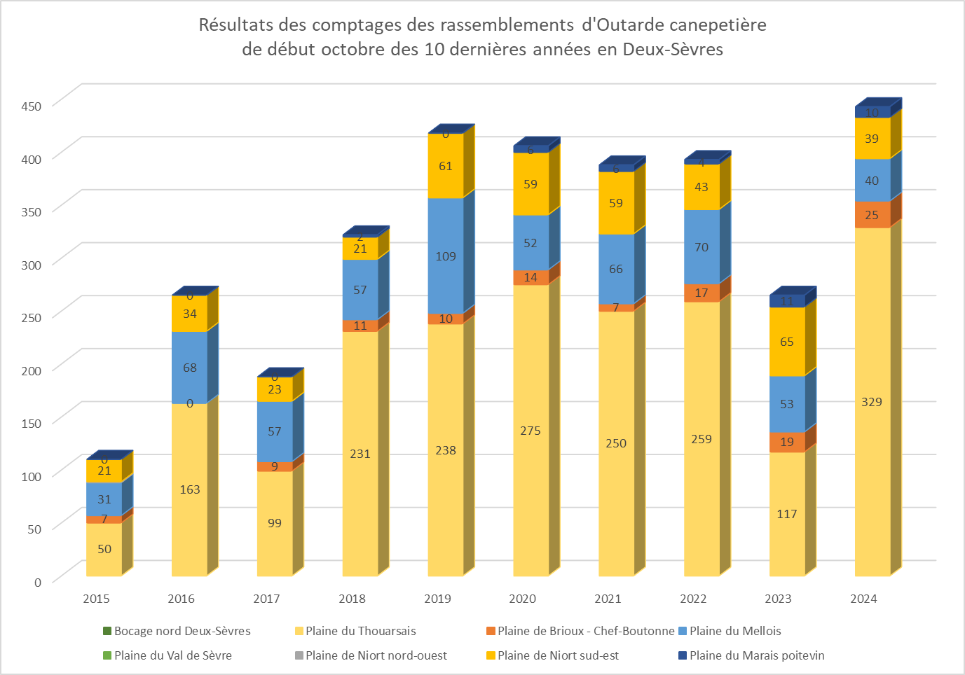

Pour l’Œdicnème criard, les effectifs en rassemblements sont moyen cette saison avec un maximum de 2 666 ind. au 2er comptage (début octobre). Les rassemblements sont toujours presque également répartis entre le nord et le sud du département.

La tendance de ces effectifs semble relativement stable, entre 2 500 et 3 000 ind. depuis 2015. Notons qu’au 3ème comptage (mi-octobre) 2024, le total atteint 2 845 ind., soit 584 de moins qu’en 2022, comptage au cours duquel l’effectif dénombré de 3 429 ind. est le plus élevé ces 10 dernières années.

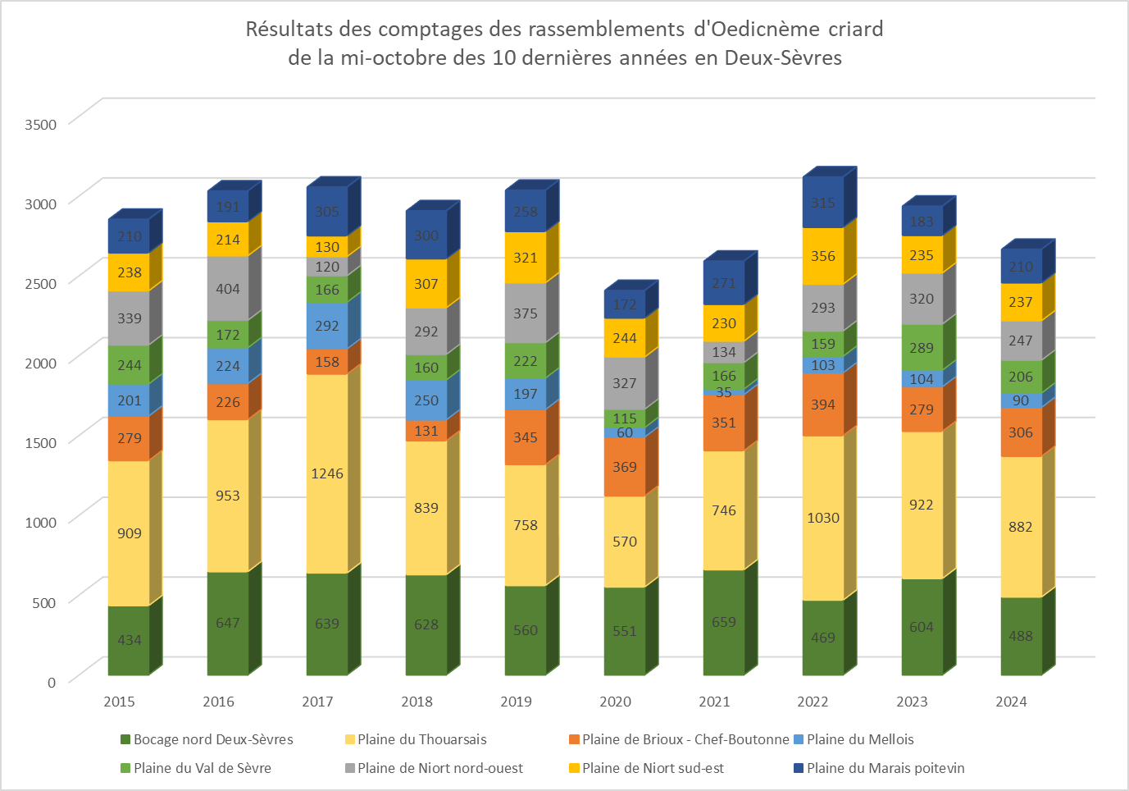

Nous tenons à remercier les 71 observateurs pour leur investissement pendant les comptages.